ПЛАН-КОНСПЕКТ уроку спец предмету ділова англійська мова

Англійська мова Курс навчання: ІІІ курс група ОП-31

Тема програми: термінологія, що використовується для позначення пристроїв введення і виведення інформації та офісної техніки

Тема уроку Ввідні та вивідні пристрої, офісна техніка.

Input and output devices

Мета уроку: Навчальна складова:

• навчитися використовувати інформаційні терміни для вивчення іноземної мови, зокрема терміни введення та виведення інформації ;

• ознайомити учнів з новими словами з теми «Input and output information» та здійснювати переклад речень і слів;

• формування вмінь застосовувати свої знання.

Розвиваюча складова:

• розвиток навичок роботи з комп’ютером та спеціальними програмами такі як

Wordwall, Quizlet, Lifeworksheet,

• розвиток мовленнєвих і пізнавальних здібностей, готовності до комунікації;

• розвиток пізнавального інтересу, уміння висловлювати власну думку, аналізувати;

• розвиток пам'яті, логічного мислення, навичок працювати в групах;

• тренування вміння виконувати нестандартні завдання.

Виховна складова:

• виховання в учнів інтересу та поваги до комп’ютерної науки, іноземної мови;

• виховання потреби в практичному застосуванні іноземної мови, використання інформаційно-комунікаційних технологій при вивченні іноземної мови;

• виховання здатності чітко організовувати самостійну і групову роботу.

Методична складова:

• використання ігрових і комп’ютерних технологій при проведенні уроку;

• удосконалення педагогічної майстерності у проведенні уроків із застосуванням комп’ютерних технологій;

• демонстрація ефективного впровадження та використання інноваційних педагогічних методів і технологій інтерактивного, розвиваючого навчання, комп’ютерних технологій та забезпечення методичного супроводу проведення уроку

Тип уроку: комбінований.

Вид уроку: комбінований урок з використанням інтерактивних і комп’ютерних технологій з елементами гри.

Форми проведення: словесні, наочні, практичні. Методи організації навчальної діяльності: фронтальні, індивідуальні, групові.

**І. Організаційна частина**

*1. Перевірка присутності здобувачів освіти та готовності їх до заняття в режимі online.*

*2. Створення емоційного настрою. Аутотренінг для учнів «Самоналаштування»*

*Слово викладача.*

Доброго дня, шановні здобувачі освіти! Ви готові до уроку? Він сьогодні у нас незвичайний, адже на ньому присутні гості. Тому пропоную налаштуватися на урок. Покладіть руки на стіл, заплющте очі та промовляйте today I will do everything

I will be well-done student and I am going to have only A level marks

We are team and we will cross the stream

А тепер створюємо атмосферу доброзичливості, щиро посміхаємось і починаємо працювати.

**ІІ. Актуалізація опорних знань.**

**Ми продовжуємо вивчати розділ термінології комп’ютерних програм, а саме програми World doc. І тому щоб освіжити ваші знання з даної теми виконаємо завдання використовуючи програму** Lifeworksheet and Quizlett посилання я скидую вам у чат Googlemeet

<https://www.liveworksheets.com/zm1828464jy>

https://wordwall.net/resource/12795732/computer-collocations

* **ІІІ. Повідомлення теми, завдань уроку. Мотивація навчальної діяльності.**

Що таке ввідні і вивідні пристрої? Яке їх призначення? Розглянемо це зображення і дамо відповідь.

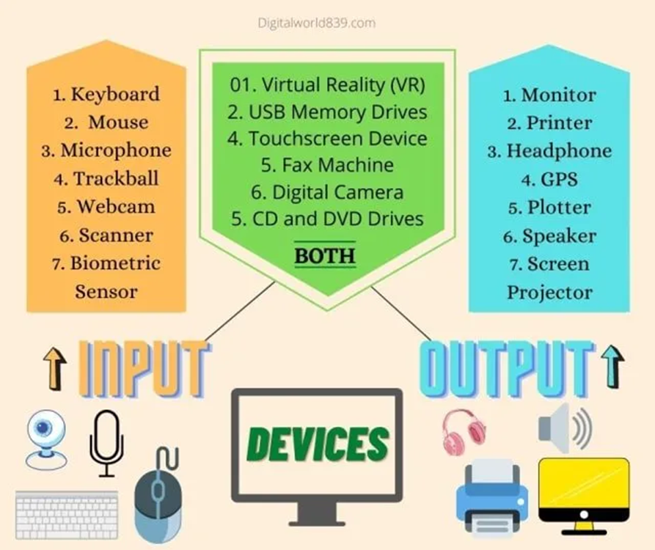

Для того щоб краще розібратися в цих термінах переглянемо відео.

Після перегляду відео кліпу дайте мені відповіді на такі питання

* <https://www.youtube.com/watch?v=JG_pea_aqpQ&ab_channel=Studynlearn>

1. Tell us what output devices do you see on this clip
2. Which do you use every day

* <https://www.youtube.com/watch?v=NkoS2JXaBuM&ab_channel=Micro%3AbitEducationalFoundation>

1. What kind of data did you hear on this clip?
2. What kind of device is LED display ?
3. Have you heard something new from this clip?

**ІV. Засвоєння нових знань**

Language practice using Wordwall

<https://wordwall.net/resource/18175004/computing/task-1-input-and-output-devices>

<https://wordwall.net/resource/26323790/computing/input-output-and-storage-devices>

**V. Закріплення вивченого матеріалу**

**Using Quizlet program**

**Переклад і практика перекладу з використанням програми Quizlet**

<https://quizlet.com/615100621/basic-menu-and-submenu-of-the-computer-interface-flash-cards/>

<https://quizlet.com/565737720/computer-technologies-flash-cards/?x=1jqU&i=2qx0bs>

**VІ. Fun time**

**In close future you will became professional programmer and I would like tell you fun jokes that you will hear in your workplace.**

Translate funny jokes from presentation from Power Point

 





VІ. Підсумки уроку

Today we have learned new topic about input and output devices? I hope you get clear understand these words and this topic/

Tell me the most important devises in your daily life?